跨时钟域问题(Clock Domain Crossing) – 同两个时钟域打交道！
引言：设计者有时候需要将处于两个不同时钟域的系统对接，由于接口处是异步（会产生setuptime 和holdtime violation，亚稳态以及不可靠的数据传输）的，因此处理起来较同步逻辑更棘手，需要寻求特殊处理来进行接口界面的设计。
任意的两个系统如果满足以下条件之一，就可称其为异步的：
(1)工作在不同的时钟频率上；
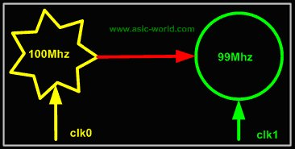
(2)工作频率相同，但是相位不相同；
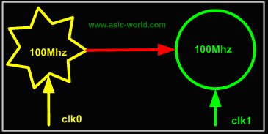
处理跨时钟域的数据传输，有两种实现方案：
（1） 采用握手信号来交互
（2） 以异步FIFO来实现

1.1、以握手信号交互：
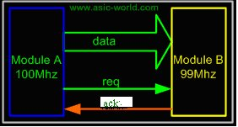
假设系统A以这种方式向系统B传递数据，握手信号分别为req和ack。
握手协议：
Transmitter asserts the req (request) signal, asking the receiver to accept the data on the data bus.
Receiver asserts the ack (acknowledge) signal, asserting that it has accepted the data.
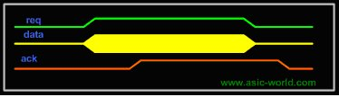

这种处理跨时钟域的方式很直接，但是也最容易产生亚稳态，由于系统A发送的req信号需要系统B中的时钟去sample，而系统B发出的ack信号又需要系统A中的时钟去sample，这样两边都存在着setup time和hold time violation的问题。为了避免由于setup time和hold time vilation所造成的亚稳态，通常我们可以将异步时钟域交互的信号用local system的时钟打两级甚至三级寄存器，以此来消除亚稳态的影响。下图以系统A发送到系统B的req信号示例消除亚稳态的方法：
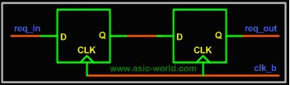
当然，这种处理方式是以损失传输速率为代价的，加入两到三级寄存器同步异步时钟域的信号，会有许多时钟周期浪费在了系统的“握手”。
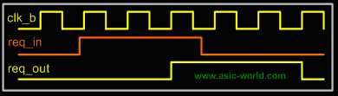
有时候，我们也会对数据多打两拍reg来同步，但通常情况下，我们并不会采取这种方式，它不仅需要较多逻辑，而且收效甚微。通常对数据的同步是以异步FIFO来实现的。下图给出了1bit数据传输打两拍reg所做的同步，从中可以发现，与前面的握手信号处理完全一致。
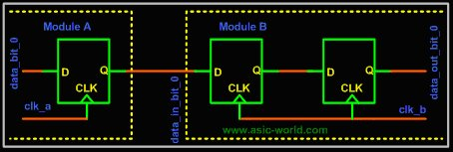

1.2 结合实际工作谈谈以握手信号处理的跨时钟域问题
由于所在项目的逻辑设计相当庞大，超出了最初的预估，同时也鉴于产品化方向考虑可以单独流片，因此对整个逻辑结构进行了划分，在做FPGA原型验证的时候，将这两块逻辑分别映射到不同的器件单元中，这里暂且称它们为wrapper0和wrapper1。实践结果表明，wrapper0和wrapper1的相位需要存在180度的反相，弥补板级走线的延迟影响。
这样一来，在wrapper0和wrapper1主交互界面的信号就横跨时钟域，存在着亚稳态问题的困扰了。由于个人对此处亚稳态问题的认识程度不充分，当时没有对界面上的信号做处理，而是将精力放在了对pin脚延迟的处理上，结果收效甚微。
设计的功能是视频编码相关的，测试的结果就会发现：一开始，经过前处理的数据写入到SDRAM内部也是正常的，编码出来的图像经过AP（Application Program）实时播放显示也是正常的，而且有早期测试的基础放在那里，显然不可能是编码内核本身出了差错；在间隔一段时间后，可以明显看到AP实时播放的图像出现了绿色的竖状条，而且随着时间的累积，这些竖条会逐步扩展，移动。这种现象很明显地告诉设计人员：前处理后的数据与SDRAM通信时存在着bug！
SDRAM controller模块，或者说总线仲裁模块（我们的设计并不是采用SOC方案，而是以纯ASIC的方案进行，总线仲裁和流水线调度都放在了SDRAM controller中）的问题排查是比较好解决的。一来，该模块中集成了SDRAM 自测试逻辑，可以很方便地检测对SDRAM的读写是否存在着误差；二来，编码内核本身从SDRAM取数据也进行了旁路设计，就是说编码的数据可以是以测试模式来处理，而并非实际外接的数据源，这样就可以在长时间编码时查看AP是否同样会出现上述症况。
在本人和项目组其他同仁以上述方案进行了探索性测试后，确定了前面所述的结论：问题的根源肯定不是发现在编码内核，而是前处理后的数据与SDRAM通信时存在着bug！但，令人沮丧的是，我们走了一条错误的道路，认为问题的根源在于板级延迟造成的，而不是跨时钟域的问题，直到走到死胡同里才发现：哟，原来刚才那条小道才是出路！
实践也确实检验了处理亚稳态的理论：wrapper0和wrapper1的交互信号在做了两级寄存器同步后，整个系统安全稳定的运行！
所以说，看本文的各位同仁，千万要记得在处理跨时钟域问题时多留神，不要被这个看似不大不小的问题折腾得食不甘味、夜不能寐啊，哈哈，有些小夸张☺

2.1 以异步FIFO应对跨时钟域设计
对性能要求较高而不太计较资源，或者不期望浪费时间在握手信号的处理上时，通常会采用异步FIFO来处理跨时钟域可能引入的亚稳态问题。
异步FIFO的两个界面分别完成数据的写入和读取，两个界面的时钟是不一致的（当然，如果一致的话也就无从谈异步FIFO了）。这里假设系统A向异步FIFO写入数据，系统B从异步FIFO中读取数据。为了对可能引入的错误操作进行处理（例如，没有空间了，却还有数据要写入，或者是相反，完全腾空了，却有读取数据的操作），我们引入了FIFO空、满(empty, full)信号，这两个信号都是产生于相对应的时钟域，也就是说，这两个信号是处在不同的时钟域当中的！例如：FIFO full信号由系统A产生（当FIFO写满时，我们不期望系统A有数据要写入，否则，会发生数据丢失），或者说该信号是有写入时钟驱动的；类似地，FIFO empty信号受读取时钟驱动（当FIFO读空时，我们也不期望系统B有读数据的请求，否则，会读取错误的数据）。
如何设计异步FIFO不是本文所要探讨的问题，不过我希望提醒大家的是：对FIFO空、满信号的处理一定要多加注意，上面以及提到，这两者是处于不同时钟域中的，会造成亚稳态问题。
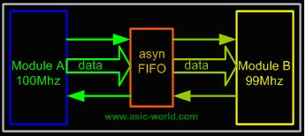

2.2 结合实际工作谈谈以异步FIFO处理的跨时钟域问题
无论是做数据通信、音视频处理、图形图像，还是做网络安全、数据存储，都无法避开的问题就是和各种各样的数据总线协议打交道。通常来讲，我们的设计不可能碰巧刚刚好和总线协议的时钟同时钟域，或者总线协议支持多种时钟域驱动，因此一来，对数据的传输通道而言，始终都无法避开的一个问题就是：跨时钟域数据交互！
以异步FIFO来处理跨时钟域的数据传输是通用的解决手段，需要特别注意的则是对FIFO空、满信号的处理。拿所设计的项目中一条传输通路为例，其数据写入是从SDRAM中吐出的，其数据读取符合某一种总线协议，其时钟频率与内核不一致。
这样对于写入端而言，需要对FIFO空信号进行如下处理：
首先，在SDRAM中没有数据时，不要发送要数据的请求；
其次，保证FIFO的深度适当，使得发出FIFO空信号时，SDRAM中不会发生数据覆盖现象；
对于取数据端而言，类似地，需要对FIFO满信号进行如下处理：
首先，保证FIFO满信号能够尽量有规律地发出，保证传输通道以及上层处理程序能够有效响应；
其次，对FIFO满信号（实际处理时的中断信号正是由此信号再作处理得来）以及每次传输得包大小能够调节，保证数据传输得稳定性；

简单来讲，FIFO空了，就有要数据的权利；FIFO满了，就有吐数据的权利；但是，在处理这种空、满信号时又需要考虑周全，什么样的情形下，即使时饿了也不能立刻给吃的；什么样的情形下，即使是饱了也不能立刻离席！而且这个筵席是两方当事人所摆设的，要顾全双方的感受！
打了上述这个小小的比方，不知道是否得当，大家看时权且一笑而过，心领神会就可～～
P.S.:其实，在逻辑设计中，跨时钟域、亚稳态影响正越来越凸现，我们的设计日益复杂，需要交互的接口繁多，如何提高设计的可靠性，保证数据传输以及信号交互的稳定，将是一个重要的设计议题。本文抛砖引玉，希望有更多高手予以探讨！此外，本人不才，准备将收集到的一些有关跨时钟域的问题整理好、翻译好后与大家一同分享。

